ОБЩЕРОССИЙСКАЯ ОБЩЕСТВЕННО-ГОСУДАРСТВЕННАЯ ДЕТСКО-ЮНОШЕСКАЯ ОРГАНИЗАЦИЯ «РОССИЙСКОЕ ДВИЖЕНИЕ ШКОЛЬНИКОВ»

ФЕДЕРАЛЬНОЕ ГОСУДАРСТВЕННОЕ БЮДЖЕТНОЕ УЧРЕЖДЕНИЕ «РОССИЙСКИЙ ДЕТСКО-ЮНОШЕСКИЙ ЦЕНТР»

А.Ю. АЛЕКСЕЕВ

МЕТОДИЧЕСКИЕ РЕКОМЕНДАЦИИ по военно-патриотическому направлению

деятельности Российского движения школьников

МОСКВА,

2016

ББК 74.200.51

Рецензенты

Профессор, доктор экономических наук, ректор Московского государственного университета технологий и управления имени К.Г.Разумовского В.Н.ИВАНОВА
Директор военно-патриотического центра «Вымпел», ветеран Кремлевского
полка, ветеран группы спецназа КГБ СССР и ФСБ России «Вымпел»

С.Д.ОМЕЛЬЧЕНКО
Исполнительный директор Центра долгосрочного прогнозирования и
стратегического планирования, заместитель декана факультета глобальных

процессов МГУ имени М.В.Ломоносова А.И.АНДРЕЕВ

Автор
Кандидат экономических наук, академик Российской муниципальной
академии А.Ю.АЛЕКСЕЕВ

Редакционный совет: К.Д.Разуваева, Н.С.Панов, Е.С.Слесаренко,

М.А.Ваганов, А.В.Забелин, И.С.Задорожный, В.Н.Иванова, С.Д.Омельченко, О.В.Позднякова, И.П.Сергиенко, Д.В.Труненков, Н.М.Ершова.

Материалы представляют собой чётко изложенную, грамотно выстроенную и логично структурированную актуальную и своевременную информацию, которая пошагово знакомит с системой военно-патриотического воспитания Российского движения школьников. В методических материалах представлены как теоретические положения, так и практические рекомендации.

Материал предназначен для старших вожатых и вожатых школ, работающих в Российском движении школьников по военно-

патриотическому направлению. Специалисты сферы социально-воспитательной работы и работы с молодежью найдут для себя много необходимой информации, которая позволит поднять свою деятельность на новый уровень, будет способствовать дальнейшему развитию в непростых условиях современной действительности.

ББК 74.200.51

©А.Ю. Алексеев, 2016
© Российское движение школьников, 2016

© ФГБУ «Российский детско-юношеский центр», 2016

2

СОДЕРЖАНИЕ

ВВЕДЕНИЕ………..……………………………………………………….4

1. ОСНОВЫ ДЕЯТЕЛЬНОСТИ ВОЕННО-ПАТРИОТИЧЕСКОГОНАПРАВЛЕНИЯ В РОССИЙСКОМ

ДВИЖЕНИИ ШКОЛЬНИКОВ……………………………………………...…7

- ПРАВОВЫЕ АСПЕКТЫ ВОЕННО-ПАТРИОТИЧЕСКОГО НАПРАВЛЕНИЯ В ДЕЯТЕЛЬНОСТИ РОССИЙСКОГО ДВИЖЕНИЯ ШКОЛЬНИКОВ………………………………………………………………..11

- СОТРУДНИЧЕСТВОРОССИЙСКОГОДВИЖЕНИЯ

ШКОЛЬНИКОВВРАМКАХРАЗВИТИЯВОЕННО-

ПАТРИОТИЧЕСКОГО НАПРАВЛЕНИЯ….………………………………15

4. ДЕЯТЕЛЬНОСТЬ РОССИЙСКОГО ДВИЖЕНИЯ

ШКОЛЬНИКОВ ПО ВОЕННО-ПАТРИОТИЧЕСКОМУ НАПРАВЛЕНИЮ…………………………………………………………...….27

ЗАКЛЮЧЕНИЕ……………………………….…………………………30

СПИСОК РЕКОМЕНДУЕМЫХ НОРМАТИВНО - ПРАВОВЫХ

ДОКУМЕНТОВ ПО ВОЕННО-ПАТРИОТИЧЕСКОМУ НАПРАВЛЕНИЮ РОССИЙСКОГО ДВИЖЕНИЯ ШКОЛЬНИКОВ….31 ПРИЛОЖЕНИЯ……………………………………………………...…..34

3

ВВЕДЕНИЕ

Проблема патриотического воспитания и гражданского становления подрастающего поколения сегодня одна из актуальных задач государства и общества. Как сказал наш Президент «У нас нет никакой и не может быть никакой другой объединяющей идеи, кроме патриотизма». Изменения политической обстановки в мире требуют укрепления мощи Отечества, повышения его обороноспособности, отлаженной работы всей системы патриотического воспитания подрастающего поколения, подготовки его к защите Родины. Одним из таких связующих звеньев в области патриотического воспитания становится Российское движение школьников.

Обществу нужны здоровые, смелые, инициативные, дисциплинированные, грамотные люди, которые были бы готовы работать и учиться на его благо. Поэтому особое место в воспитании подрастающего поколения отводится воспитанию патриотизма, чувства любви к Родине.

Патриотизм (от греч. patriotes - соотечественник, от patris - родина, отечество), любовь к Родине, своему народу, стремление своими действиями служить их интересам, защищать от врагов. Патриотизм представляет собой сложное и многогранное явление. Будучи одной из наиболее значимых ценностей общества, он интегрирует в своем содержании социальные, политические, духовно-нравственные, культурные, исторические и другие компоненты. Проявляясь в первую очередь как эмоционально-возвышенное отношение к Отечеству, как одно из высших чувств человека, патриотизм выступает в качестве важной составляющей духовного богатства личности, характеризует высокий уровень ее социализации. Истинный патриотизм всегда есть единство духовности, гражданственности и социальной активности человека, является действенной побудительной силой и реализуется в деятельности личности на благо Отечества.

Существует чувство патриотизма в отношении к своему народу, и чувство патриотизма к нашему российскому обществу и государству в целом.
4

Эти чувства должны составлять одно, целостное, единое чувство патриотизма, поскольку каждый честный человек и ответственный гражданин России понимает, что в действительности жизненные интересы его семьи, рода, народа неразрывны с интересами других людей, семей и народов в нашей славной стране, России.

Российский патриотизм предполагает, как любовь к своей «малой Родине», чувство принадлежности к своему народу, так и чувство ответственности за всю страну, всю Россию, наше общее государство.

Но на всем протяжении нашей российской истории, в случае угрозы нашему Отечеству, весь народ вставал на его защиту. Формирование морально-психологической готовности граждан к защите Отечества стало, как отмечено в военной доктрине Российской Федерации, одним из направлений социально-политического обеспечения военной безопасности России.

Но что бы доверить управлять сложной современной боевой техникой

- оружием сегодняшнему защитнику Отечества нужно, что бы он понимал ради кого и чего он это делает. Нужно донести до сегодняшнего школьника,

что у него есть мама и папа, братья и сестры – его семья. У него есть друзья, его одноклассники. Есть огромная красивая страна со славной историей, великой культурой и вековыми традициями – наша Родина. И нужно объяснить сегодняшнему школьнику, что все это богатство – семью, друзей, любимую девушку, Родину нужно защищать, и как показывает вся наша предыдущая история, в том числе с оружием в руках. И что бы умело защитить свою Родину во время суровых испытаний, к этому нужно готовится заранее – с детства.

Поэтому именно в школьном возрасте оно становится особенно массовым, интересным для ребят и, следовательно, тем, кому выпала честь научить будущих защитников этому должны владеть передовой теорией и практикой для того, чтобы профессионально вести воспитательный процесс,

5

искать и находить актуальные формы работы в свете современных требований вовлечения в него молодежи.

Разумеется, решать эту сложную и важную задачу призваны не только педагоги, но и представители Российского движения школьников, других общественных организаций, ведомств и в первую очередь представители органов исполнительной власти субъектов Российской Федерации и органов местного самоуправления.

Наши Вооруженные Силы постоянно пополняются молодежью, которая в короткие сроки должна овладеть военной службой для того, чтобы добросовестно выполнять требования воинских уставов и активно участвовать в многогранной общественной жизни подразделения. Успехи молодого солдата во многом находятся в прямой зависимости от целенаправленной работы всей системы военно-патриотического воспитания. Эффективная система этого воспитания требует от проводящих ее в жизнь конкретных дел, связанных с любовью к своему государству и к его народу и Российское движение школьников должно занимать лидирующее положение в этом благородном деле.

6

- ОСНОВЫ ДЕЯТЕЛЬНОСТИ ВОЕННО-

ПАТРИОТИЧЕСКОГОНАПРАВЛЕНИЯ В РОССИЙСКОМ ДВИЖЕНИИ ШКОЛЬНИКОВ

Одним из четырех направлений Российского движения школьников является военно-патриотическое.

Патриотическое воспитание подрастающего поколения всегда являлось одной из важнейших задач современной школы, ведь детство и юность - самая благодатная пора для привития священного чувства любви к Родине.

Под патриотическим воспитанием мы понимаем постепенное и неуклонное формирование у учащихся любви к своей Родине. Патриотизм - одна из важнейших черт всесторонне развитой личности. У школьников должно вырабатываться чувство гордости за свою Родину и свой народ, уважение к его великим свершениям и достойным страницам прошлого. Многое требуется от школы: ее роль в этом плане невозможно переоценить.

Таким образом, военно-патриотическое воспитание – это составная часть патриотического воспитания учащихся, представляющая собой целенаправленный управляемый процесс их личностного развития на основе боевых традиций своего народа, формирования их готовности к выполнению задач по обеспечению защиты Отечества и овладению необходимыми для этого знаниями, навыками и умениями.

Для школьников быть патриотом – это значит, прежде всего, быть достойным гражданином своей страны. Хорошо учиться, быть готовым к выполнению своего конституционного долга и своих обязанностей. Необходимо увлечь учащихся примерами отечественной истории, напомнить им, какой была преданность Родине, воинскому долгу в царской России, в годы Советской власти. Определяющими символами тех эпох были самоотверженность, мужество, храбрость наших соотечественников. На этих примерах и следует воспитывать ребят. Стремление воспитать молодых людей патриотами должно подкрепляться обучением общественно
7

полезному делу – защите Отечества. Одни лишь рассказы тут не помогут. Именно такой принцип – единства военно-патриотического воспитания и начальной военной подготовки учащихся должен быть заложен в основу деятельности образовательных учреждений работающих совместно с Российским движением школьников.

Однако усилий только лишь образовательных учреждений в этом деле недостаточно. Необходима совместная с ними систематическая и целенаправленная деятельность государственных органов, общественных объединений и организаций, воинских частей и учреждений по формированию у подрастающего поколения высокого патриотического сознания, чувства верности своему Отечеству, готовности и способности к выполнению гражданского долга и конституционных обязанностей по защите интересов Родины, службы в силовых ведомствах России.

Функции, осуществляемые системой военно-патриотического направления Российского движения школьников, определяют ее структуру. В организационном плане частями системы являются: учебный процесс, внеклассная работа. Такая организационная структура, в принципе, характерна для любой подсистемы воспитания. Специфика же системы военно-патриотического направления выявляется при рассмотрении структуры данной системы в содержательном плане. В этом случае направлениями системы являются духовно - нравственная, историческая, патриотическая, воинская и физическая подготовка. Задачи каждого направления реализуются в трех аспектах:

- приобщение к нравственности как первооснове человека, т.е. добру,

любви, правде, истине и красоте;

- стимулирование главного в человеке – внутренней, собственной духовной работы ученика, осознающего смысл жизни и свое человеческое предназначение;

- побуждение к творчеству, творческому отношению к своему делу и окружающему миру.
8

- Российском движении школьников военно-патриотическое направление является необходимым элементом и средством воспитания личности подрастающего поколения, формирования у него творческого мышления, пробуждения познавательного интереса у подростков к героическому прошлому нашей Родины.

- рамках Российского движения школьников цель военно-

патриотического направления – это выработка системы мер, помогающая воспитывать у детей патриотизм, чувство долга перед своей Родиной и готовность защищать в любой момент интересы Отечества.

Для достижения данной цели, рекомендуется выполнить следующие задачи (Рисунок 1):
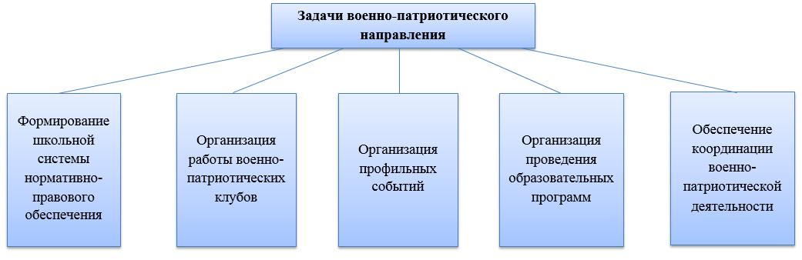

Рисунок 1 - Задачи военно-патриотического направления Российского движения школьников.

- Сформировать школьную систему нормативно-правового обеспечения деятельности в области военно-патриотического воспитания.

- Организовать работу военно-патриотического клуба и вовлечь в

нее детей.

  - Организовать профильные события, направленные на повышение интереса у детей к службе в силовых подразделениях, в том числе военных сборов, военно-спортивных игр, соревнований, акций;

9

4. Организовать проведение образовательных программ – интерактивных игр, семинаров, мастер-классов, открытых лекториев, встреч

- интересными людьми, Героями нашего государства и ветеранами;

  - Обеспечить координацию военно-патриотической деятельности

школы с общественными объединениями и государственными организациями в рамках социального партнерства.

- числу определяющих принципов, которые являются важным условием реализации целей и задач военно-патриотического направления в Российском движении школьников, относится признание высокой социальной значимости гражданственности, патриотизма и готовности к достойному служению Отечеству, необходимости создания реальных возможностей осуществления целенаправленных усилий для их развития у российской молодежи.

Военно-патриотическое направление, как один из видов многоплановой, масштабной и постоянно осуществляемой деятельности в Российском движении школьников, обладает высоким уровнем комплексности, то есть охватывает своим воздействием практически все категории детей и молодежи, пронизывает многие стороны жизни общества, особенно Вооруженных Сил России и правоохранительных органов.

Среди основополагающих принципов военно-патриотического направления (Рисунок 2), представляющих собой исходные руководящие положения при осуществлении практической деятельности в Российском движении школьников, выделяются:

  - научность;

  - гуманизм;

  - демократизм;

  - приоритетность исторического, культурного наследия России, ее духовных ценностей и традиций;

  - системность, преемственность и непрерывность в развитии молодежи,

- учетом особенностей ее различных категорий;

10

- многообразие форм, методов и средств, используемых в целях обеспечения эффективности воспитания;

- направленность на развитие возможностей, способностей и качеств каждой личности на основе индивидуального подхода;

- тесная и неразрывная связь с другими видами воспитания.
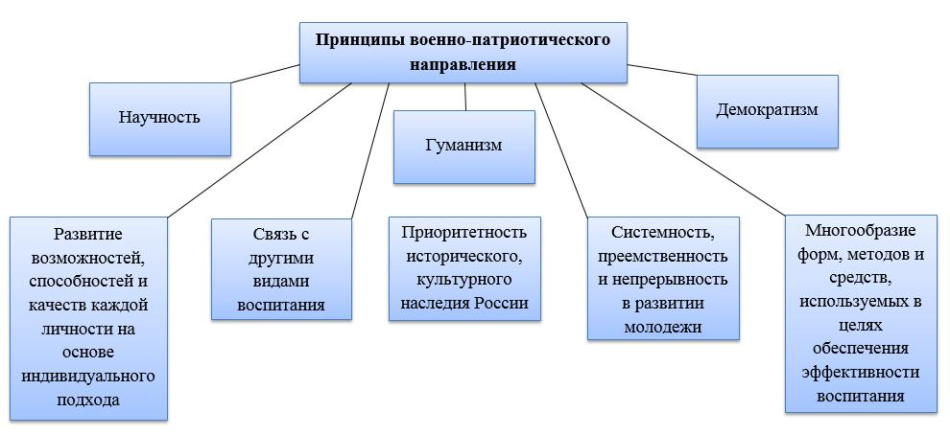

Рисунок 2 - Принципы военно-патриотического направления Российского движения школьников.

Реализация этих принципов призвана обеспечить развитие у молодых людей нового, по-настоящему заинтересованного отношения к военной и государственной службе, готовности к достойному выполнению функции по защите и постоянному развитию Отечества.

- ПРАВОВЫЕ АСПЕКТЫ ВОЕННО-ПАТРИОТИЧЕСКОГО НАПРАВЛЕНИЯ В ДЕЯТЕЛЬНОСТИ РОССИЙСКОГО ДВИЖЕНИЯ ШКОЛЬНИКОВ

Постановлением Правительства Российской Федерации от 30 декабря

2015 года №1493 утверждена Государственная программа «Патриотическое

11

воспитание граждан Российской Федерации на 2016-2020 годы» (Приложение 1), которая разработана в связи с необходимостью повышения качества работы в данной сфере до уровня, соответствующего текущим и стратегическим задачам обеспечения национальной безопасности и устойчивого развития Российской Федерации. Реализация программы направлена на совершенствование системы патриотического воспитания, охватывающей все социально-возрастные и социально-профессиональные группы граждан Российской Федерации. Координатором Программы является Федеральное агентство по делам молодежи. Основными исполнителями Программы являются Министерство образования и науки Российской Федерации, Федеральное агентство по делам молодежи, Министерство культуры Российской Федерации и Министерство обороны Российской Федерации.

В государственной программе выделено пять предметных разделов (Рисунок 3), соответствующих основным направлениям совершенствования работы по патриотическому воспитанию: «Научно-исследовательское и научно-методическое сопровождение системы патриотического воспитания»; «Совершенствование форм и методов реализации направлений патриотического воспитания»; «Совершенствование военно-патриотического воспитания детей и молодёжи, практики шефства воинских частей над образовательными организациями»; «Совершенствование форм и методов работы по развитию волонтёрского движения как одной из основ

гражданско-патриотического воспитания»; «Совершенствование информационного обеспечения патриотического воспитания». Каждый раздел включает ряд основных мероприятий.

Основным подходом к реализации предлагаемого проекта

государственной программы является значительное расширение общественно-государственного партнерства, взаимодействия федеральных и региональных органов государственной власти, органов муниципального

12

управления, их взаимодействия с негосударственными организациями и отдельными гражданами по вопросам патриотического воспитания.
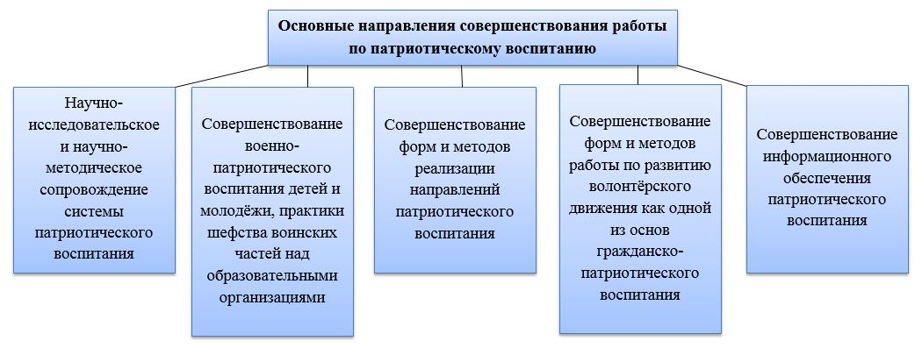

Рисунок 3 - Основные направления совершенствования работы по патриотическому воспитанию в соответствии с Государственной программой «Патриотическое воспитание граждан Российской Федерации на 2016-2020 годы».

Целью государственной политики в сфере патриотического воспитания является создание условий для повышения гражданской ответственности за судьбу страны, повышения уровня консолидации общества для решения задач обеспечения национальной безопасности и устойчивого развития Российской Федерации, укрепления чувства сопричастности граждан к великой истории и культуре России, обеспечения преемственности поколений россиян, воспитания гражданина, любящего свою Родину и семью, имеющего активную жизненную позицию.

Важную юридическую составляющую в военно-патриотическом воспитании имеет статья 14 Федерального закона «О воинской обязанности и военной службе», в которой описывается, на кого возлагается работа по проведению военно-патриотического воспитания граждан.
13

- Правительство Российской Федерации, органы исполнительной власти субъектов Российской Федерации и органы местного самоуправления совместно с Министерством обороны Российской Федерации, федеральными органами исполнительной власти, в которых настоящим Федеральным законом предусмотрена военная служба, и должностными лицами организаций обязаны систематически проводить работу по военно-

патриотическому воспитанию граждан.

- Подготовка, полученная гражданами в военно-патриотических молодежных и детских объединениях, учитывается призывными комиссиями при определении вида и рода войск Вооруженных Сил Российской Федерации, а также других войск, воинских формирований и органов, в которых они будут проходить военную службу по призыву.

Положение об указанных объединениях утверждается уполномоченным федеральным органом исполнительной власти.

Со ссылкой на данную статью Федерального закона «О воинской обязанности и военной службе» издано Постановление Правительства Российской Федерации от 24 июля 2000 г. № 551 «О военно-патриотических молодежных и детских объединениях» (Приложение 2). Им устанавливается, что военно-патриотическим объединением является созданное по инициативе граждан добровольное, самоуправляемое, некоммерческое формирование, осуществляющее в соответствии с уставом о его деятельности и при участии органов исполнительной власти и органов местного самоуправления военно-

патриотическое воспитание молодежи и детей. По решению руководителя федерального органа исполнительной власти, в котором предусмотрена военная служба, военно-патриотическому объединению могут передаваться снятая с производства и не используемая в войсках пригодная для дальнейшей эксплуатации техника, подлежащие списанию технические средства, учебные пособия, тренажеры и пр.

14

- СОТРУДНИЧЕСТВО РОССИЙСКОГО ДВИЖЕНИЯ ШКОЛЬНИКОВ В РАМКАХ РАЗВИТИЯ ВОЕННО-ПАТРИОТИЧЕСКОГО НАПРАВЛЕНИЯ

Основными задачами военно-патриотического объединения (Рисунок

- в школе являются:

  - участие в реализации государственной политики в области военно-

патриотического и гражданского воспитания детей и молодежи;

- воспитание чувства патриотизма, формирование у подрастающего поколения верности Родине, готовности к служению Отечеству и его вооруженной защите;

- изучение истории и культуры Отечества;

- физическое развитие молодежи и детей, формирование здорового образа жизни;

- участие в подготовке граждан к военной службе.
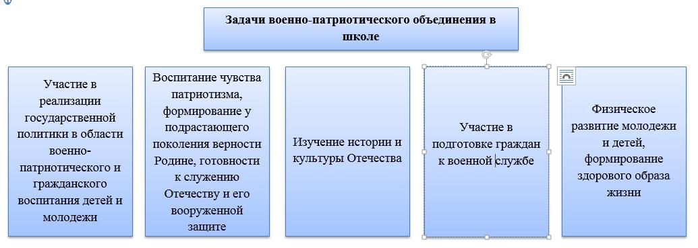

Рисунок 4 - Основные задачи военно-патриотического объединения в школе.

- своей деятельности Российское движение школьников берет лучший накопленный опыт и практики развития воспитания детей, рассматривает к реализации инновационные формы, в том числе по военно-патриотической направленности. Так на федеральном уровне создана рабочая группа военно-

патриотического направления Российского движения школьников, в которую вошли представители ФГБУ «Роспатриотцентр», МВД России, Пограничной
15

службы ФСБ России, Министерства обороны России, представители общественно-государственных и крупных общественных организаций. Представители этих структур, по согласованию с вышестоящими организациями будут входить в состав регионального совета Российского движения школьников. Так же в этот Совет, при условии создания, могут входить представители «Совета командиров региона», который формируется из руководителей военно-патриотических клубов и объединений на данной территории.

Исторически сложилось, что у нас в стране ребята занимаются в военно-патриотических клубах по следующим направлениям (Рисунок 5):

-юные армейцы;

- юные пограничники;

- юный спецназ Росгвардии;

- юные друзья полиции;

- юные инспектора движения;

- юные казаки;

- юные спасатели.

Каждое из этих направлений поддерживается профильным министерством или ведомством как методически, так и предоставлением тренировочной базы, полигонов, тиров, в некоторых случаях возводятся полосы препятствий на территории учебного заведения. Но самое главное, это инструкторский состав.

Это не полный перечень направлений. Нужно учитывать, чем хотят заниматься ребята и самое главное, выбор направления клуба зависит от его руководителя.

16

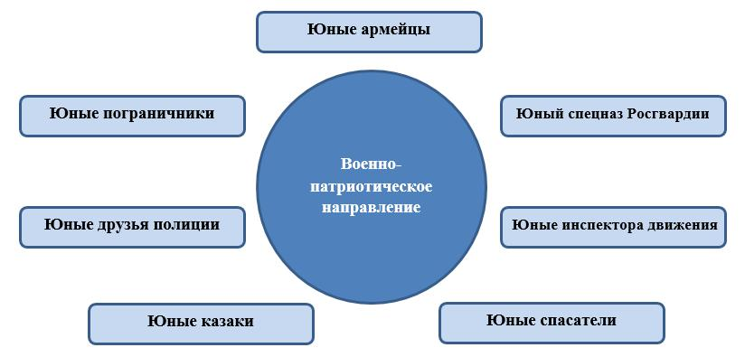

Рисунок 5 – Основные направления деятельности военно-патриотических клубов.

Цель военно-патриотического воспитания предполагает сотрудничество с различными общественными военно-патриотическими и ветеранскими организациями. Представить себе данную работу без тесного взаимодействия с воинскими частями, с территориальными подразделениями органов МВД, ФСБ, Росгвардии, МЧС и другими подразделениями специального назначения, базирующимися неподалёку от школы невозможно. И, конечно, основную роль при координации работы со всеми перечисленными ведомствами и организациями отводится региональным и муниципальным органам власти.

Почти во всех регионах Российской Федерации приняты программы субъекта Российской Федерации в сфере патриотического воспитания, созданы координационные Советы по патриотическому воспитанию и функционируют региональные центр патриотического воспитания. (Рисунок 6).

Очень часто родители школьников являются руководителями таких организаций, которые сами выходят с предложением о заключении соглашения со школой, но и сама школа может выйти с инициативой о заключении подобного соглашения либо через региональные органы власти,
17

либо через Председателя регионального отделения Российского движения школьников и регионального координатора. Как показывает опыт, их руководители в целом всегда подходят с пониманием к существующим проблемам военно-патриотического воспитания в школе, стараясь в силу своих возможностей участвовать в совместно спланированных мероприятиях.

Данная система совместной работы школы с воинскими и другими подразделениями способствует более качественному проведению мероприятий по военно-патриотическому воспитанию, а активная и целеустремленная позиция администрации школы не позволяет командирам

- руководителям частей и организаций формально подходить к выполнению намеченных планов военно-патриотического воспитания.
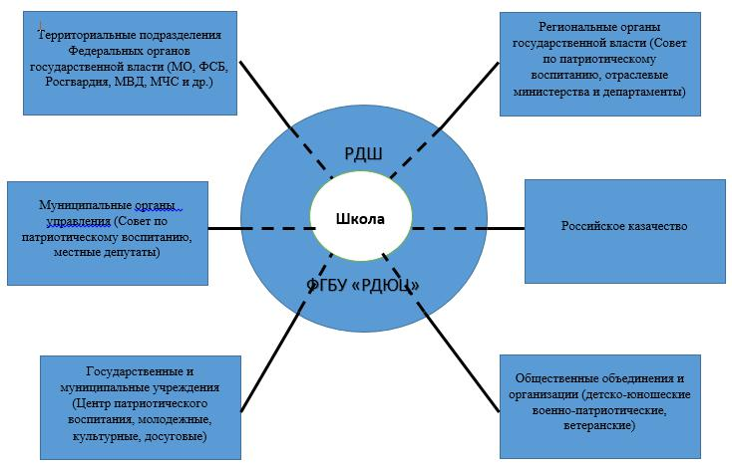

Рисунок 6 – Межведомственная система взаимодействия военно-патриотического направления в системе Российского движения школьников.

18

При взаимодействии с частями и подразделениями Министерства обороны Российской Федерации предлагаем пользоваться приказом Министра обороны Российской Федерации от 15 октября 2014 г. № 745 «Об утверждении порядка взаимодействия органов военного управления, соединений, воинских частей и организаций Вооруженных Сил Российской Федерации при организации и проведении мероприятий по военно-патриотическому воспитанию граждан Российской Федерации» (Приложение 3). Данный документ регламентирует взаимодействие органов военного управления, соединений, воинских частей и организаций Вооруженных Сил Российской Федерации при организации и проведении некоммерческими общеобразовательными организациями, а также военно-патриотическими общественными объединениями мероприятий, связанных с военно-патриотическим воспитанием граждан Российской Федерации, с использованием учебно-материальной базы соединений, воинских частей и организаций Вооруженных Сил Российской Федерации.

Кроме того, при работе по военно-патриотическому воспитанию школьников рекомендуем в случае необходимости, через региональных координаторов Российского движения школьников налаживать отношения с подведомственными учреждениями Министерства обороны и общественно-государственной организацией (Рисунок 7):

- Федеральное государственное автономное учреждение «Военно-патриотический парк культуры и отдыха Вооруженных сил Российской Федерации «Патриот» (ВППКиО ВС РФ «Патриот»);

- Федеральное автономное учреждение Министерства обороны Российской Федерации «Центральный спортивный клуб Армии» (ЦСКА);

- Общероссийская общественно-государственная организация «Добровольное общество содействия армии, авиации и флоту России» (ДОСААФ России).

19

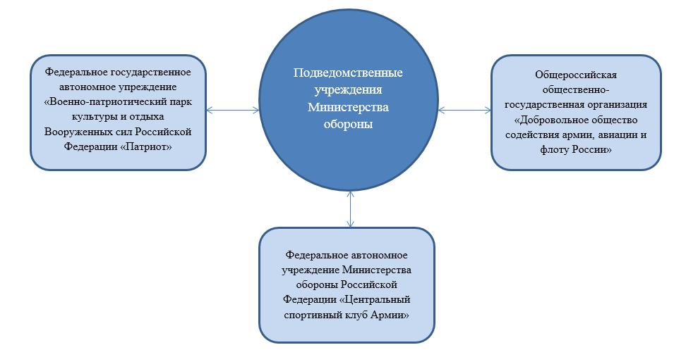

Рисунок 7 - Подведомственные учреждения Министерства обороны Российской Федерации.

При взаимодействии с Федеральной службой безопасности Российской Федерации необходимо действовать в соответствии с ведомственными инструкциями. Как правило, в территориальных органах ФСБ России есть сотрудник, курирующий детско-юношеские патриотические организации, либо с вами будет работать сотрудник кадровой службы.

Большая работа по взаимодействию с военно-патриотическими организациями ведется в Пограничной службе ФСБ России. Так, в соответствии с решением коллегии Пограничной службы ФСБ России от 18 марта 2010 г. с Минобрнауки России в январе 2011 г. было подписано совместное письмо «О порядке создания отрядов «Юных друзей пограничников» в образовательных учреждениях субъектов Российской

Федерации». Проведенный анализ поступившей информации свидетельствует, что пограничными органами и образовательными учреждениями субъектов Российской Федерации выражена поддержка в развитии данного направления военно-патриотической работы с молодежью, а в местах дислокации пограничных органов возрастает активность

20

молодежи участвовать в военно-патриотической деятельности. Продолжается практика проведения совместных рабочих встреч руководства пограничных органов с руководством органов исполнительной власти, осуществляющих управление в сфере образования субъектов Российской Федерации. Также разработан и находится в стадии согласования проект приказа Пограничной службы Федеральной службы безопасности Российской Федерации «О совершенствовании работы с военно-молодежными патриотическими детскими объединениями и подшефными образовательными организациями» (Приложение 4). Работа по данному направлению ведется в субъектах

Российской Федерации, имеющими границу с сопредельными государствами.

- Министерстве внутренних дел Российской Федерации в настоящее время ведется большая работа по возрождению отрядов «Юный помощник полиции». Помимо этого, управлением правового регулирования и пропаганды безопасности дорожного движения ГУОБДД МВД России совместно с Всероссийским сообществом отрядов юных инспекторов движения ведется работа по направлению «Юный инспектор движения»,

которое сегодня в России насчитывает более 27 тысяч отрядов ЮИД с охватом более 300 тысяч детей. Основная цель этих отрядов - профилактика детского дорожно-транспортного травматизма и пропаганда безопасности дорожного движения.

Также, чтобы организовать взаимодействие с силовыми структурами (Министерство обороны, МВД, ФСБ, Росгвардия, ФСИН, ФССП, ФТС), рекомендуется выйти с предложением о совместной деятельности на их подведомственные образовательные учреждения, которые располагаются в вашем регионе. Они заинтересованы в физически и морально подготовленных ребятах, а вы в их методиках и инструкторах.

Отдельный большой пласт военно-патриотической работы со школьниками занимает Казачество России.

21

Начиная с 90-х годов прошлого столетия идет процесс возрождения российского казачества и укрепления его роли как составной части гражданского общества. Российское казачество, продолжая лучшие исторические традиции, несет государственную и иную службу во благо России.

Российское казачество имеет многонациональные корни. Главной особенностью жизни казаков всегда являлась общинная организация с выборной системой управления и демократическими порядками. Исторически казачьи территории выполняли важную роль буфера на южных

- восточных границах русского государства, прикрывали его от набегов степных орд. Со временем, казачье население продвигалось вперёд на необжитые земли, расширяя государственные пределы. Казачьи войска принимали активное участие в освоении Сибири, Дальнего Востока, Аляски

- Северного Кавказа. Казачьи части и соединения проявили особое мужество

- героизм в ходе войн, в которых участвовала Россия (Отечественная война

1812 года, Первая мировая война, Великая Отечественная война 1941-

1945гг.).

И сегодня казаки проявляют патриотизм, мужество и храбрость в «горячих точках» и при чрезвычайных ситуациях.

Военно-патриотическое воспитание казачества основывается прежде всего на духовно-нравственных принципах, идеологии защиты Отечества, народа, национальных святынь и культурного наследия, суверенности и целостности государства.

Сегодня в Российской Федерации действуют одиннадцать войсковых казачьих обществ, внесенных в государственный реестр.

15 сентября 2012 года Президент Российской Федерации В.В.Путин утвердил Стратегию развития государственной политики Российской Федерации в отношении российского казачества до 2020 года.

- целях содействия реализации государственной политики в отношении российского казачества сформированы и активно работают
22

Советы при Президенте Российской Федерации и профильные комиссии на всех уровнях власти.

Министерством образования и науки Российской Федерации ведется мониторинг системы образования казаков.

Данные мониторинга свидетельствуют о наметившейся тенденции развития сети кадетских образовательных организаций разных уровней, от дошкольного и общего до высшего образования. Так, сеть учреждений для обучения юных казаков по сравнению с 2006 годом выросла более чем в 2 раза. В настоящее время система непрерывного образования казаков

- Российской Федерации представлена целой сетью образовательных организаций. В их числе 7 казачьих детских дошкольных организаций, 28 казачьих кадетских корпусов, 12 казачьих центров, 53 казачьи школы,

более 3600 казачьих классов, 13 казачьих профессиональных организаций (СПО) и одна организация высшего образования - МГУТУ им. К.Г.Разумовского (Первый казачий университет). Всего в образовательных

организациях, осуществляющих образовательную деятельность с использованием культурно-исторических традиций казачества, обучается более 90 тысяч молодых казаков.

Разработаны и прошли апробацию дополнительные общеобразовательные программы, дополнительные общеразвивающие программы, программы повышения квалификации и переподготовки педагогов наставников и вожатых казачьих классов и др. Разработан ряд соответствующих методических указаний и рекомендаций.

- рамках государственной программы «Патриотическое воспитание граждан Российской Федерации на 2016-2020 годы» при поддержке Совета при Президенте Российской Федерации по делам казачества проводятся мероприятия федерального уровня, такие как Смотр-конкурс на звание

«Лучший казачий кадетский корпус», Всероссийская военно-спортивная игра «Казачий сполох», Всероссийский слет казачьей молодежи «Готов к труду и обороне», Всероссийская спартакиада допризывной казачьей молодежи и др.
23

Огромное значение в военно-патриотической работе на всей территории Российской Федерации имеют общественные ветеранские организации (Рисунок 8), которые в свою очередь можно разделить на следующие подгруппы:

- Ветеранские организации ведомств (Министерства обороны, ФСБ,

МВД, МЧС, Кремлевского полка, Союз десантников и т.п.).

- Ветеранские организации участников боевых действий и локальных конфликтов (Совет ветеранов войны, Боевое братство, Совет участников локальных конфликтов и т.п.).

- Ветеранские организации, создавшие детско-юношеские общественные объединения (Ассоциация Витязей, Ратники Отечества, ВПЦ

«Вымпел» и т.п.).
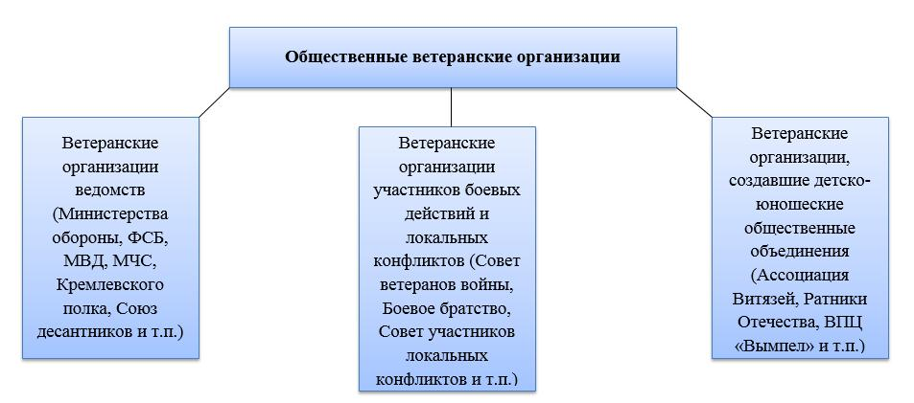

Рисунок 8 - Общественные ветеранские организации.

Одним из самых ярких примеров таких детских центров является Военно-патриотический центр «Вымпел», который был создан ветеранами Группы специального назначения органов государственной безопасности «Вымпел» и ветеранами Кремлёвского полка. Многообразием задач по комплексному развитию личности продиктована специфика кадрового состава ВПЦ «Вымпел», в который входят ветераны и действующие сотрудники силовых структур России, а также педагоги, психологи, экологи,

24

врачи, специалисты в сфере культурно-просветительской деятельности. Активное участие в работе ВПЦ «Вымпел» принимают ветераны военных действий, Герои Советского Союза и Герои России.

Основной формой работы ВПЦ «Вымпел» с детьми и молодёжью является проведение тематических героико-патриотических, исторических, военно-спортивных детско-юношеских мобильных и стационарных лагерей и эколого-краеведческих экспедиций во время школьных каникул в разных регионах России, а также осуществление круглогодичных воспитательных и социальных проектов патриотической направленности.

Для работы с подростками разработаны комплексные программы (например, «Антитеррор: голос юных, выбор молодых», «Родительский десант», «Дорога к обелиску» эстафета памяти», видеопроект «Откуда приходят герои» и др.), включающие воспитательный, образовательный и оздоровительный компоненты.

На основе огромного опыта в ВПЦ «Вымпел» была разработана Межрегиональная комплексная программа патриотического воспитания молодёжи «Честь имею!», которая является крупномасштабным проектом в сферах патриотического воспитания и дополнительного образования молодёжи. Программа представляет собой комплекс организационных, методических и практических мероприятий, призванных содействовать формированию единой эффективной системы патриотического воспитания подрастающего поколения на территории Российской Федерации.

Большую работу по военно-патриотическому воспитанию детей и молодежи возлагают на себя и такие общероссийские общественные организации как «Российский союз спасателей» и ее детское крыло Всероссийское детско-юношеское общественное движение «Школа безопасности» (ВДЮОД «Школа безопасности»).

Движение «Школа безопасности» - это практическое направление, реализующее задачи в области обучения грамотным действиям детей и молодежи в случае возникновения опасной или чрезвычайной ситуации с
25

целью сохранения жизни и здоровья, через проведение тематических мероприятий различной формы и направленности.

Одной из основных целей является подготовка к грамотным оперативным действиям по спасению и сохранению жизни и здоровья при возникновении опасных и чрезвычайных ситуаций, а также популяризация и пропаганда среди населения основ здорового и безопасного образа жизни, формирование культуры безопасности жизнедеятельности.

- каждом субъекте России создано региональное отделение Всероссийского детско-юношеского движения «Школа безопасности»,

которое объединяет в своих рядах кружки, секции, добровольные объединения «Юный спасатель», «Юный пожарный», «Юный водник», «Школа безопасности», кадетские классы и отряды, секции пожарно-спасательного спорта. Более 465 тысяч по России организаций, которые реализуют программы «Школы безопасности».

Движение создано в 2004 году. Возраст участников движение от 8 до 18 лет. Движение «Школа безопасности» реализует часть программы РОССОЮЗСПАСа «Комплексная безопасность нации» и включает в себя разделы: личная безопасность; самопомощь; взаимопомощь/ первая помощь пострадавшему, формирование культуры безопасности жизнедеятельности.

Главной особенностью Программы «Школа безопасности» является то, что программа на 100% реализуется в виде практических занятий, тренингов на различных тренажерах, моделировании чрезвычайных и опасных ситуаций и их решения в приближенных условиях

Стимулом программы служит мотивация по участию в соревнованиях

различного уровня (школьного, регионального, всероссийского, международного), творческих тематических мероприятиях, конкурсах, фестивалях и т.п., а также приобретение знаний и навыков по личной и комплексной безопасности. В основу личной и комплексной безопасности закладываются практические знания, навыки и умения по оказанию первой помощи и действия при возникновении чрезвычайной ситуации.
26

Российскому движению школьников в регионах также следует выстраивать совместную работу с вновь созданным Всероссийским военно-патриотическим общественным движением «Юнармия». Цель движения - вызвать интерес у подрастающего поколения к географии и истории России и

- народов, героев, выдающихся ученых и полководцев. Юнармейцы в свободное от учебы время будут вести работу по сохранению мемориалов,

обелисков, нести вахты памяти у Вечного огня, заниматься волонтерской деятельностью, принимать участие в крупных культурных и спортивных мероприятиях, смогут получить как дополнительное образование, так и навыки оказания первой помощи.

Необходимо отметить, что все, кто отвечает за военно-патриотическое воспитание, как гражданские, а особенно – военные, всегда с большим желанием и ответственностью проводят запланированные мероприятия. Высокий профессионализм руководителей занятий, их уважительное отношение к детям снискали большое уважение. Сотрудничать необходимо со всеми подразделениями, как боевыми, так и с редакциями военных СМИ, ансамблями и оркестрами, музеями.

Понимание важности военно-патриотического воспитания в школе, доброе и чуткое отношение к детям со стороны указанных организаций и воинских частей способствует воспитанию учащихся школы.

- ДЕЯТЕЛЬНОСТЬ РОССИЙСКОГО ДВИЖЕНИЯ

ШКОЛЬНИКОВ ПО ВОЕННО-ПАТРИОТИЧЕСКОМУ

НАПРАВЛЕНИЮ

- настоящее время в нашей стране активно возрождается система патриотического воспитания детей и подростков, в котором наряду с традиционными задачами подготовки молодежи к военной службе,

появилась необходимость ориентировать ребят на выбор профессии учителя,

27

социального работника, врача, спасателя, пожарного, сотрудника правоохранительных органов и другие социально-значимые профессии.

Патриотическое воспитание представляет собой организованный и непрерывный процесс педагогического воздействия на сознание, чувства, волю, психику и физическое развитие молодого человека. Поэтому работа по патриотическому воспитанию должна проводиться комплексно, что позволит подростку усилить свою ориентацию на развитие интересов и способностей, укрепить здоровье, овладеть военно-прикладными видами спорта.

На Всероссийском семинаре-совещании руководителей патриотических объединений, который проходил в Москве, в Кремле в октябре 2015 года была принята за основу образовательная программа патриотического воспитания «Служу Отечеству» (Приложение 5), которая является базовой для всех патриотических клубов и комплексной по своему содержанию.

- рамках Программы «Служу Отечеству» по военно-патриотическому направлению Российского движения школьников можно развивать военно-

патриотические игры «Орленок», «Зарница», «Юные защитники Отечества», «Наследники Победы», дать новое развитее движениям «Юнармия» и «Пост №1». Также школьникам будут интересны «Школа разведчика-следопыта», Уроки мужества, музей боевой славы, конкурсы («Юный стрелок», «Юный медик», «Строя и песни»), викторины («Моё Отечество», «Великие

полководцы»), соревнования «Школа безопасности», спортивные соревнования и состязание по военно-прикладным видам спорта.

Также необходимо развивать и другие формы военно-патриотического воспитания. Такие формы можно разделить на две категории:

- Личностные.

- Массовые.

В качестве примера можно привести:

- Пропаганда и привитие любви и уважения к государственным символам России и силовых структур;
28

- Оформление в каждой школе уголков Воинской Славы,

государственных символов, наград, стендов по истории силовых структур и Дням воинской славы России;

- Подготовка и проведение циклов мероприятий по изучению истории Отечества, региона, Дней воинской славы России, мероприятий,

посвященных великим полководцам России, в том числе силами самих школьников, и проведение на их основе различных встреч, бесед, оформление выставок и т.д.;

- Организация взаимодействия с предприятиями, учебными заведениями, музеями города, области, региона и постоянное проведение с ними совместных мероприятий;

- Помощь ветеранам;

- Участие в различных соревнованиях, конкурсах, состязаниях, в том числе на общероссийском уровне, воспитание гордости за принадлежность к Российскому движению Школьников;

- Проведение уроков мужества, диспутов и бесед;

- Встречи с ветеранами Великой Отечественной войны, локальных войн и конфликтов;

- Чествование детей-героев, проявивших героизм при проведении спасательных операций по сохранению жизни и здоровью людей.

- Организация правовых лекториев и тематических вечеров.

Еще одним важным фактором, способствующим успешному военно-патриотическому воспитанию, является наличие в школе музея, посвященного военной тематике.

29

ЗАКЛЮЧЕНИЕ

- настоящих методических материалах изложены лишь основные формы и методы работы по военно-патриотическому направлению Российского движения школьников.

Безусловно, в каждой школе организовывать эту работу следует исходя из места нахождения, специфики решаемых задач и потребности детей. Важно учитывать гендерное и процентное соотношение детей, их возрастные группы.

Организовывать и проводить работу по патриотическому воспитанию школьников необходимо в тесном взаимодействии с представителями органов государственной власти, местного самоуправления и общественных объединений.

При организации работы по патриотическому воспитанию школьников

- кадетских образовательных учреждениях и классах необходимо использовать все формы и методы исходя из их эффективности и целесообразности в сложившихся условиях их деятельности.

30

СПИСОК РЕКОМЕНДУЕМЫХ НОРМАТИВНО - ПРАВОВЫХ ДОКУМЕНТОВ ПО ВОЕННО-ПАТРИОТИЧЕСКОМУ НАПРАВЛЕНИЮ РОССИЙСКОГО ДВИЖЕНИЯ ШКОЛЬНИКОВ

  - Федеральный закон от 29.12.2012 № 273-ФЗ «Об образовании в Российской Федерации».

  - Федеральный закон от 28.06.1995 № 98-ФЗ «О государственной поддержке молодежных и детских общественных объединений».

  - Федеральный закон от 13.03.1995 № 32-ФЗ «О днях воинской славы

- памятных датах России».

  - Федеральный закон от 28.03.1998 № 53-ФЗ «О воинской обязанности

- военной службе».

  - Федеральный конституционный закон от 25.12.2000 № 2-ФКЗ «О Государственном гербе Российской Федерации».

  - Федеральный конституционный закон от 25.12.2000 № 1-ФКЗ «О Государственном флаге Российской Федерации».

  - Федеральный конституционный закон от 25.12.2000 № 3-ФКЗ «О Государственном гимне Российской Федерации».

  - Федеральный закон от 05.12.2005 № 154-ФЗ «О государственной службе российского казачества».

  - Федеральный закон от 09.05.2006 № 68-ФЗ «О почетном звании Российской Федерации «Город воинской славы».

  - Указ Президента Российской Федерации от 29.10.2015 № 536 «О создании Общероссийской общественно-государственной детско-юношеской организации «Российское движение школьников».

  - Указ Президента Российской Федерации от 19.12.2012 № 1666 «О Стратегии государственной национальной политики Российской Федерации на период до 2025 года».

  - Указ Президента Российской Федерации от 01.06.2012 № 761 «О Национальной стратегии действий в интересах детей на 2012 - 2017 годы».

31

  - Указ Президента Российской Федерации от 20.08.1994 № 1714 «О Дне Государственного флага Российской Федерации».

  - Указ Президента Российской Федерации от 16.05.1996 № 727 «О мерах государственной поддержки общественных объединений, ведущих работу по военно-патриотическому воспитанию молодежи».

  - Указ Президента Российской Федерации от 05.08.2000 № 1441 «О Российском организационном комитете «Победа».

  - Указ Президента Российской Федерации от 20.10.2012 № 1416 «О совершенствовании государственной политики в области патриотического воспитания» (вместе с «Положением об Управлении Президента Российской Федерации по общественным проектам»).

  - Постановление Правительства Российской Федерации от 30.12.2015

- 1493 «О государственной программе «Патриотическое воспитание граждан Российской Федерации на 2016 - 2020 годы».

  - Постановление Правительства Российской Федерации от 24.07.2000

- 551 «О военно-патриотических молодежных и детских объединениях».

  - Постановление Правительства Российской Федерации от 29.05.2008

- 409 «О Федеральном агентстве по делам молодежи».

  - Постановление Правительства Российской Федерации от 31.12.1999

- 1441 «Об утверждении Положения о подготовке граждан Российской Федерации к военной службе».

  - Распоряжение Правительства Российской Федерации от 29.11.2014

- 2403-р «Об утверждении Основ государственной молодежной политики Российской Федерации на период до 2025 года».

  - Распоряжение Правительства Российской Федерации от 03.02.2010

- 134-р «О Концепции федеральной системы подготовки граждан Российской Федерации к военной службе на период до 2020 года».

  - Распоряжение Правительства Российской Федерации от 29.05.2015

- 996-р «Об утверждении Стратегии развития воспитания в Российской Федерации на период до 2025 года»
32

24. «Стратегия развития государственной политики Российской Федерации в отношении российского казачества до 2020 года» (утв. Президентом Российской Федерации 15.09.2012 № Пр-2789).

- Приказ Минспорта России от 24.10.2012 № 325 «О методических рекомендациях по организации спортивной подготовки в Российской Федерации».

- Письмо Минобразования Российской Федерации от 10.05.2001 № 22-06-626 «Об официальных ритуалах в общеобразовательных учреждениях, связанных с применением государственных символов Российской Федерации».

- Письмо Минобразования Российской Федерации от 01.03.2002 № 30-51-131/16 «О Рекомендациях «Об организации воспитательной деятельности по ознакомлению с историей и значением официальных государственных символов Российской Федерации и их популяризации».

33

ПРИЛОЖЕНИЯ

34

